MUESTREO Y RECONSTRUCCIÓN DE UNA SEÑAL CONTÍNUA EN EL TIEMPO - 2

1. La señal s(t) se genera multiplicando el mensaje m(t), de banda limitada a B hertz, con

una señal rectangular periódica par con ciclo de trabajo d = *τ*/T y amplitud de 1 voltio.

1. Determine y dibuje el espectro de s(t) si  y T < 1/(2B) segundos. Asuma una función real y par para .
2. Qué propiedades debe poseer m(t) para que  sea real y par?
3. Puede recuperarse m(t) a partir de s(t) usando un filtro pasa baja? Explique.
4. En un sistema de comunicaciones se utiliza multiplexación por división del tiempo para transmitir 32 canales de voz. Asuma que, por canal, se toman 8,000 muestras cada segundo y cada muestra se codifica utilizando 8 bits.
5. Determine el ancho de banda del canal que permita la transmisión de los 32 canales de voz.
6. Explique cómo se puede recuperar un mensaje particular.
7. La señal $x(t)$ que se muestra se utiliza como la señal de entrada a un muestreador.

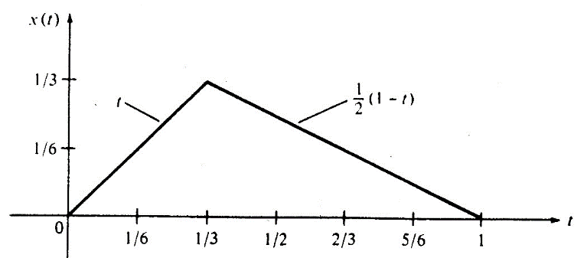

1. Se puede demostrar que

$$X\left(ω\right)=\frac{1}{9}{Sa}^{2}\left(\frac{ω}{6}\right)e^{-jω/3}+\frac{1}{18}{Sa}^{2}\left(\frac{ω}{6}\right)e^{-j2ω/3}$$

donde $Sa(x)$ = sin $\left(x\right)$/ $x$. Grafique $\left|X\left(ω\right)\right|$ (la magnitud del espectro de $x(t)$).

1. Compute la frecuencia de Nyquist y el período de muestreo correspondiente asumiendo que la mayor parte del contenido espectral está contenido en el intervalo que va de $0$ a $6π$ rad/s. R: $12π$ rad/s, $1/6$ s.
2. La señal $x(t)$ se muestrea sin ser filtrada. Dibuje la señal muestreada, $x^{*}(t)$, desde 0 hasta 1 segundo.

R: $x\left(0\right)=0, x\left(1/6\right)=0.1667, x\left(1/3\right)=0.3333,$ etc.

1. La señal $x^{*}(t)$ se conecta a un circuito retenedor de orden cero y la salida del circuito se conecta a un ADC serial. Asuma que los niveles de cuantificación estan dados por $a_{i}=\frac{i}{21}, i=0,1,2,…,7 (8 niveles)$. Muestre los valores de la señal cuantificada, xsq(t). R: xsq(0) = 0 (a0), xsq(1/6) = 0.1429, xsq(1/3) = 0.3333, etc.
2. Dibuje la señal de salida del convertidor ADC serial si se utiliza un código de tres dígitos binarios por nivel de cuantificación. R:

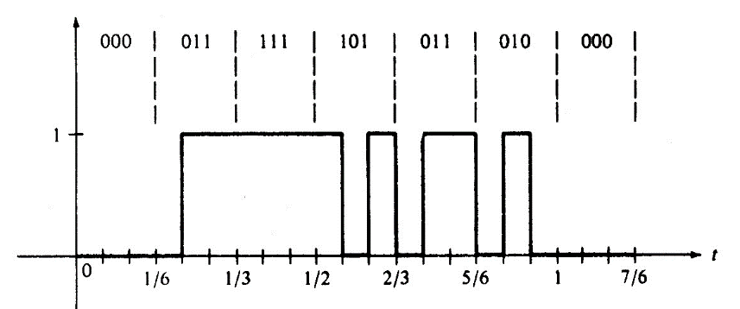

1. La salida de un ADC serial se muestra en la figura 1. El convertidor utiliza un código de

tres dígitos binarios por nivel de cuantificación.



Figura 1.

La señal se conecta a un DAC serial. Dibuje la salida del DAC asumiendo que los niveles

de cuantificación estan dados por $a_{i}=\frac{i}{21}, i=0,1,2,…,7 (8 niveles)$.